МИНИСТЕРСТВО СПОРТА ТУРИЗМА И МОЛОДЕЖНОЙ ПОЛИТИКИ КРАСНОЯРСКОГО КРАЯ
КРАСНОЯРСКАЯ КРАЕВАЯ ФЕДЕРАЦИЯ АЛЬПИНИЗМА

ЧЕМПИОНАТ РОССИИ ПО АЛЬПИНИЗМУ
2019 год
Класс высотно-технический

ОТЧЁТ

Сборной команды Красноярского края и Новосибирской области
О первопрохождении маршрута "Перечитывая классика" по"столбу" Северной стены, предположительно 6А к.с.
Красноярск, Новосибирск 2019

ПАСПОРТ ВОСХОЖДЕНИЯ

Район – Памиро Алай. Туркестанский хребет, ущ. Ляйляк
Пик – п. Блока 5239м по "столбу" Северной стены
Характер маршрута – комбинированный.
Характеристика маршрута:
перепад – 890м.,
перепад основной части маршрута - 700м
протяженность – 1164м.
протяженность участков 5-6 к.сл. – 721м.,
средняя крутизна маршрута – 56°, основной части стены /3350-5050/ - 74°.
Оставлено на маршруте: крючьев – 18, в том числе шлямбурных – 18; "закладок" – 0.
использовано крючьев на маршруте: шлямбурных стационарных ~18, из них на станциях и ночёвках-11
использовано всего ИТО около - 420.
количество ходовых часов – 57, дней – 5.
Руководитель – Парфёнов Александр Александрович, МС
Участники: Тимофеев Вячеслав Михайлович КМС
Сухарев Алексей Юрьевич КМС
Тренеры команды: Захаров Николай Николаевич МСМК, ЗТр
Балезин Валерий Викторович МСМК
Дата выхода:
на маршрут – 06.08.2019 в 6:00,
на вершину – 10.08.2019 в 11:00,
возвращение в БЛ – 10.08.2019г. в 23:20
Организация: Министерство спорта, туризма и молодежной политики Красноярского края;
Молодёжная региональная общественная организация «Федерация альпинизма и скалолазания Новосибирской области" ( МРОО «ФАИС НСО»)

Тактические действия команды.

Выбор маршрута был связан с тем что центр Северной стены пика Блока не освоен,- между маршрутами Ефимова и Лавриненко просматривается рельеф, состоящий из трёх больших макроотщепов, размерами примерно 50,70 и 100 метров, соответственно, а так же из внутреннего угла, выводящего на Северный гребень, на отметке 5050м. К сожалению по фотографиям, дома, не удалось определить характер отщепов, пригодность рельефа для прохождения на ИТО или свободным лазанием. Со вторым отщепом интрига сохранялась до самого момента прохождения: оказалось он нависает в начале, имеет гладкие стенки, залитые льдом. Его практически целиком пришлось проходить на скайхуках.
Нижняя часть стены-до начала ледового ручейка,- крутой скальный бастион, практически на всём протяжении с R₁ до R₈- близкий к 90 град, или нависающий.Здесь мы "провели" два дня из 4,5 дней, потребовавшихся нам на прохождение маршрута.
Остальные участки, начиная с R₈ и до выхода на Северный гребень в конце участка R₁₉, а так же движение по Северному гребню и переход на Восточный гребень идут логично, по рельефу и не требуют применения скайхуков.
После выхода солнца на северную стену, в 3-4 дня, на пологих участках становится небезопасно: начинает таять лёд на "крыше", летят камни. Поэтому на ночёвку в конце 2го и 3го дня пришлось вставать в 16 часов, под защитой рельефа:
-вторая ночёвка была организована под защитой практически вертикальной скальной плиты, образующей 3й, 100-метровый отщеп.
-третья ночёвка организована под карнизом, в конце участка R₁₆-R₁₇.
Стоит заметить, что маршрут безопасен, если соблюдать описанный график движения.
Команда прошла маршрут в капсульном стиле, без обработки, каждый день платформа переносилась в собранном состоянии для установки на новом месте. Станции организованы на шлямбурах лишь там, где этого требовала безопасность, большинство станций на рельефе. Места ночёвок оборудованы шпильками 8*60мм.
Успешному решению тактических и технических задач, а так же безопасности при прохождении маршрута способствовали следующие факторы:
-сменяемость лидера на маршруте, все 3 участника команды могли работать первыми;
- страховка каждого участника осуществлялась двумя верёвками;
- использование легкого и современного альпинистского снаряжения, красноярской платформы новейшей конструкции;
- большой объём тренировок в подготовительный период, схоженность команды в предыдущие сезоны позволили обеспечить высокую скорость передвижения на технически сложных участках V и VІ к.с.
- командой были получены подробные консультации о поведении стены от руководителя восхождения по маршруту Коробкова в 2015 году, Прокофьева Д.Е.

Описание маршрута по участкам.
R0-R1.Снежно-ледовый склон, по середине- бергшрунд, проходится в лоб, по самой неразорванной части, 40м, 60град, ІV-V к.с.
R1-R2.Внутренний угол с заклиненными блоками в начале, в углу- щель под мелкие и средние камы, 30м,85град., VІ к.с., А₂-А₃.
R2-R3.Продолжение внутреннего угла, угол постепенно переходит в стенку, щель под фифы, якоря, 35м, 85 град., VІ к.с., А₂.
R3-R4. Траверс вправо-вверх под нависающим отколом, несколько шагов на скайхуках,35м.,85град., VІ к.с, А₃₊.
R4-R5.Монолитная плита, движение на скайхуках вправо-вверх, по направлению к началу огромного расширяющегося откола, станция на шлямбурах. На страховку использованы съёмные шлямбура и шпильки 8*45мм(2шт),25м.,90 град., VІ к.с, А₃.
R5-R6.Вдоль огромного откола вправо-вверх. Щель между отколом и стеной представляет собой сначала нависающий оффвид, затем переходит в постепенно расширяющийся камин, стенки залиты льдом. Для страховки камалотами не пригоден. Движение на дырочных скайхуках, страховка на съёмных шлямбурах и шпильках 8*45мм., 45м.,90 град., VІ к.с, А₃.
R6-R7.20метров вдоль камина вверх, затем переход на скайхуках и фифах на внешнюю стенку откола влево и далее движение вверх по гудящим нашлёпкам на фифах и камалотах . 25м.,95 град., VІ к.с, А₃.
R7-R8. По плите по трещине, местами глухой, на фифах и мелких камах вверх, до небольшой полочки у начала ледовой речки , 30м, 85 град., VІ к.с., А₂.
R8-R9.От полочки вверх 8м по трещине на фифах, к началу ледового ручейка шириной 0,6-1м.Далее по льду на инструментах. Ледовая речка течёт в камине, образованном огромным 100-метровым отколом. Сначала 8м, 85 град., VІ к.с., А₂., затем 40м, 75-85град, V-VІ к.с.
R9-R10 По ледовой речке на инструментах вверх,50м, 75-90 град, V-VІ к.с.
R10-R11- Ледовая речка переходит в ручеек, местами с толщиной льда 5-7 см и шириной 20-30см.Кое-где лёд отстоит от скалы. Страховка на якорях и камалотах по щелям справа от ручейка. В конце участка - выход на полку. 35м, 75-90град, VІ к.с (Wi 6)
R11-R12.По обледенелой наклонной полке вправо, 25м,20град.,ІІ-ІІІ к.с.
R12-R13.По наклонному внутреннему углу со щелью под средние и крупные камалоты вправо-вверх,8м, 45 град,V к.с., к основанию чуть нависающей стенки. По стенке вверх на мелких камалотах и фифах с отгибом, затем по трещине на тонких лепестковых крючьях влево-вверх к началу снежно-ледовой чаши. Станция на льду.30м, 80 град., VІ к.с., А₂. Участок от начала нависающей стенки до станции на льду- общий с маршрутом Ефимова.
R13-R14.Серия обледенелых внутренних углов, выводящих на лёд, движение влево-вверх,40м, VІ к.с.,A₀- А₂, Wi5.
R14-R15.Заледенелый внутренний угол, движение влево-вверх,55м, 65 град., V к.с., А₂.
R15-R16.Серия внутренних углов и каминов, образованных отколами движение влево-вверх, 40м, 55град,ІV к.с.
R16-R17.По трещинам в наклонной плите влево-вверх, к основанию обледенелого внутреннего угла. Слева под защитой карниза 3я ночёвка. 25м, 70 град., VІ к.с., А₂.
R17-R18. Из-под карниза вправо в основание большого внутреннего угла, по обледенелым трещинам во внутреннем углу вверх. Станция на ледовой нашлёпке. 45м,85 град., VІ к.с., А₂.
R18-R19.По затёкшей льдом левой стенке внутреннего угла вверх,35м, 85 град., VІ к.с., А₂. Затем по правой стенке внутреннего угла 12 метров по натечному льду, VІ к.с (Wi 5) к началу фирновой чаши. По фирну 8м до выхода, на гребень. На гребне большая наклонная полка.
R19-R20.От полки по внутреннему углу вверх,10м, 85град, VІ к.с., А₂. Затем из угла вправо на заснеженную плиту с гудящими нашлёпками и свободно стоящими плитами, по плите вверх. Для страховки есть отверстие под съёмный шлямбур, остальные точки за нашлёпки, 35м, 70 град, V к.с., участками А₂ .
R20-R21.По наклонной плите и крупным блокам лазанием вверх , 15м, 65град, V к.с., затем 25 метров, 70град, V к.с. вверх-влево по отколам во внутреннем углу и трещине по средние и крупные камы. Станция на полке с большим камнем.
R21-22.Снежно-ледовая стенка до выхода на восточный гребень, 25м, 60град.,ІІІ-ІV к.с.
R22-23.Движение по гребню слева, 100м, 10град, ІІ к.с.Ночёвка в платформе у основания скальной стенки. Есть две шпильки на расст.2м, 8*45мм.
R23-24.По трещине в скальной стенке вверх, до полки 15м,70 град, V к.с., затем по гребню 80м,І к.с.
R24-25.По снежно-ледовой стенке, по правому скату жандарма, 30м, 65град.,ІV к.с.Далее 10м по гребню и дюльфер с гребня по ходу движения влево, на юг, в кулуар на скальную полку,40м, затем вверх по разрушенному внутреннему углу, 50м, 65-70 град., ІV к.с, до пешеходной полки, ведущей на вершину. Тур не нашли, сложили свой.

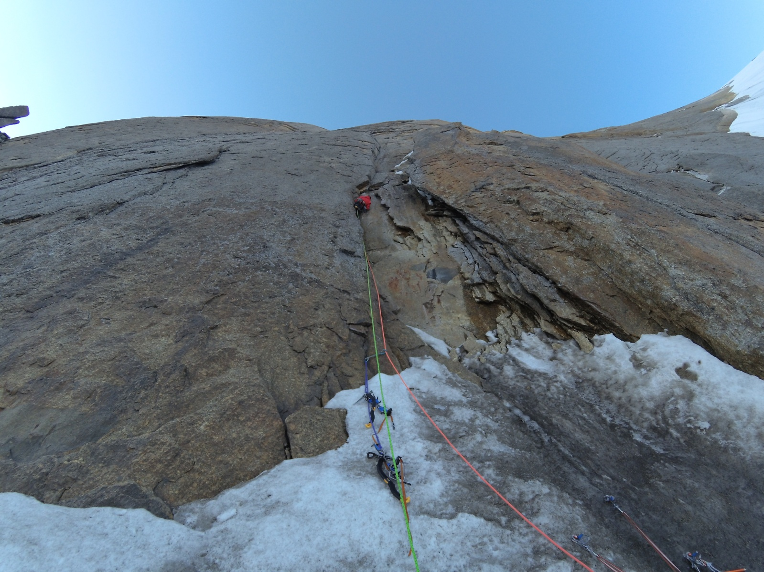
Рис.1 лидер в начале участка R1-R2
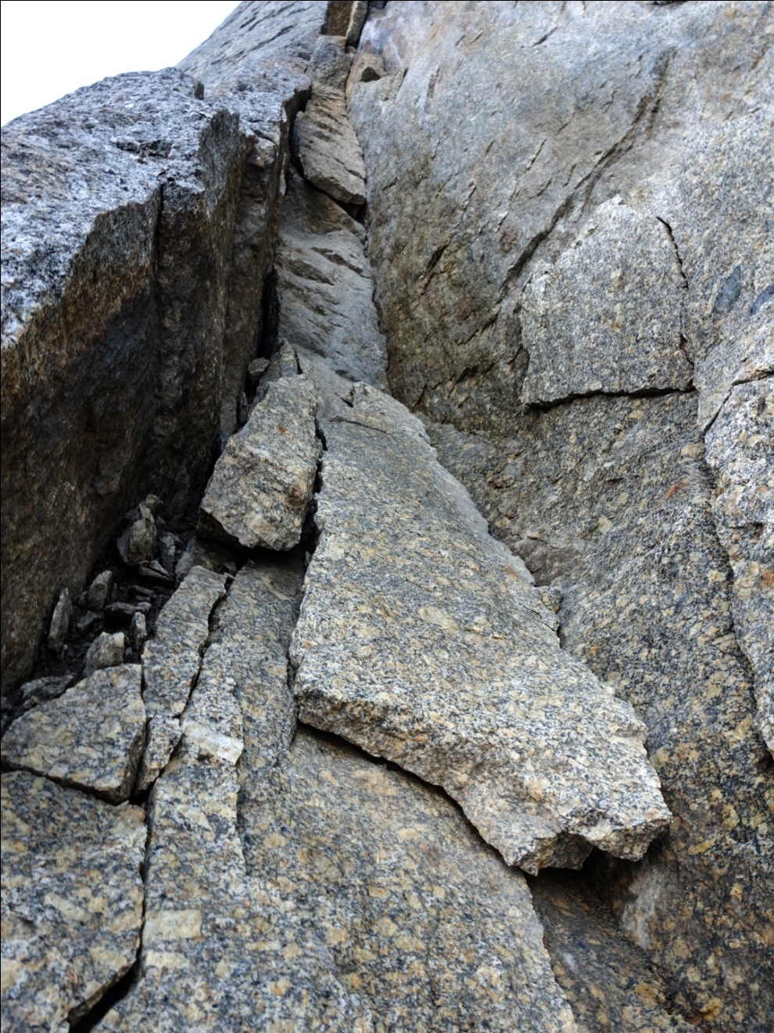
Рис.2 в начале участка R₁-R₂
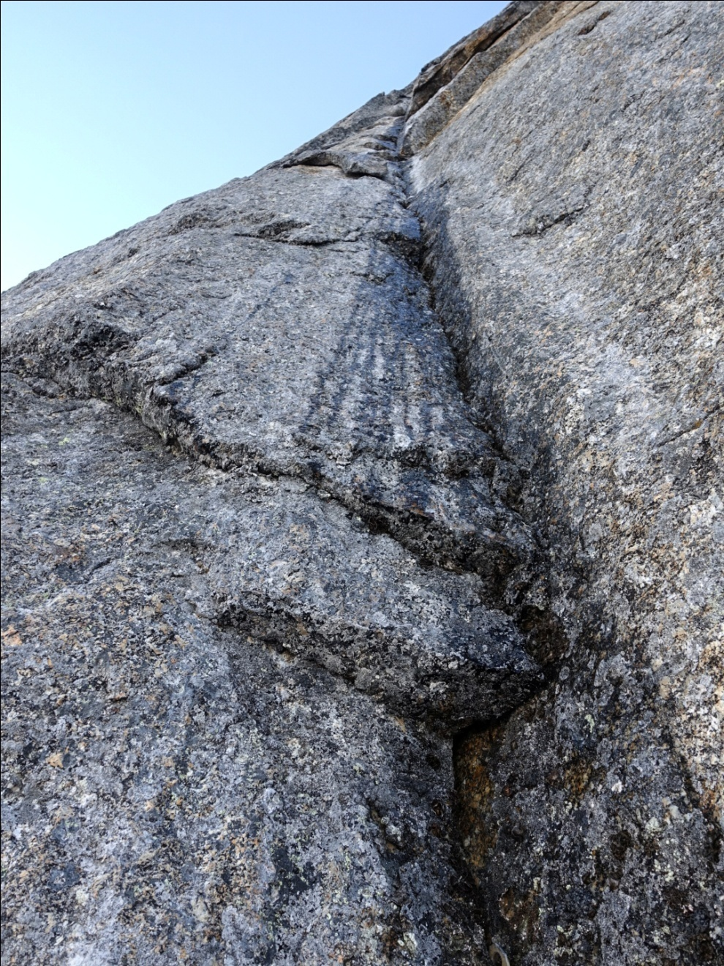
Рис.2 в начале участка R2-R3
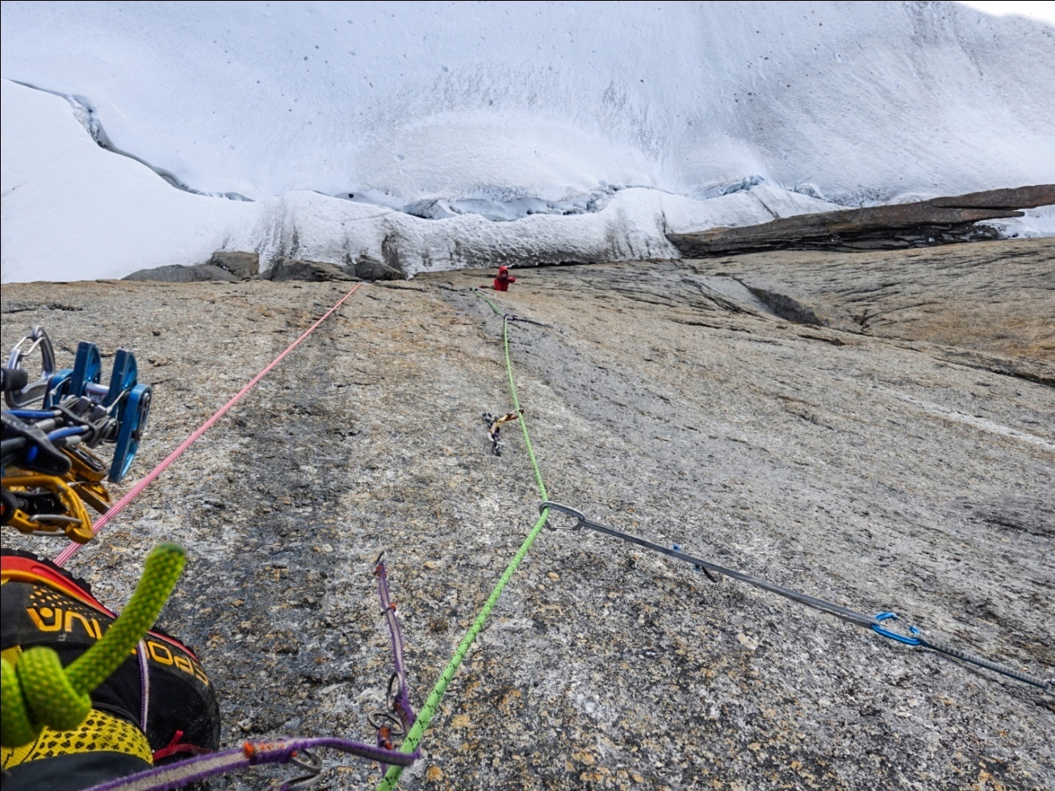
Рис.4 Участок R4-R5
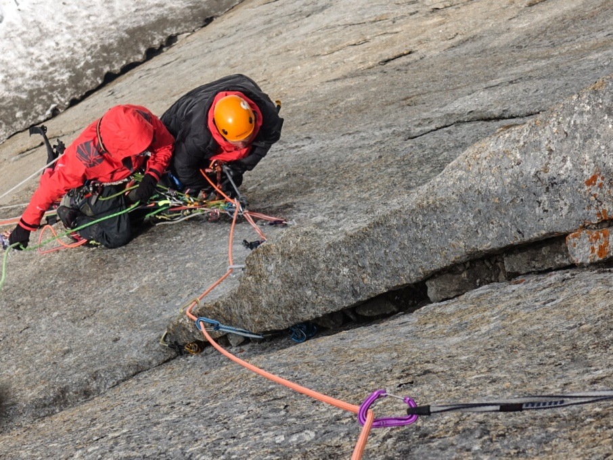
Рис.5 в начале участка R5-R6
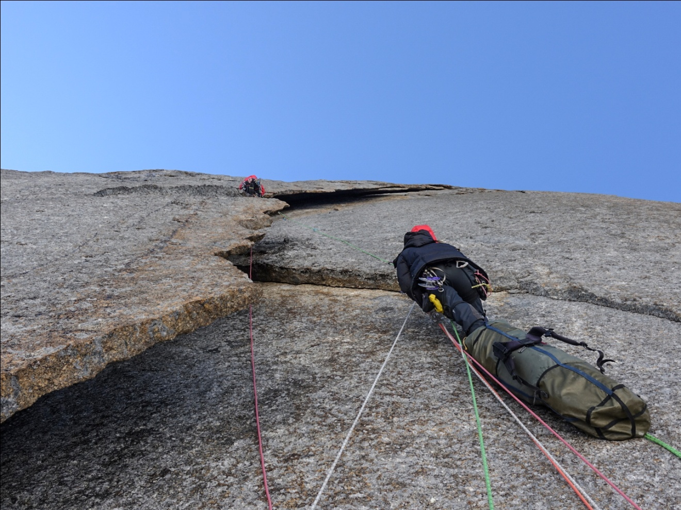
Рис.6 участок R6-R7, лидер только что выполнил переход на внешнюю стенку отщепа
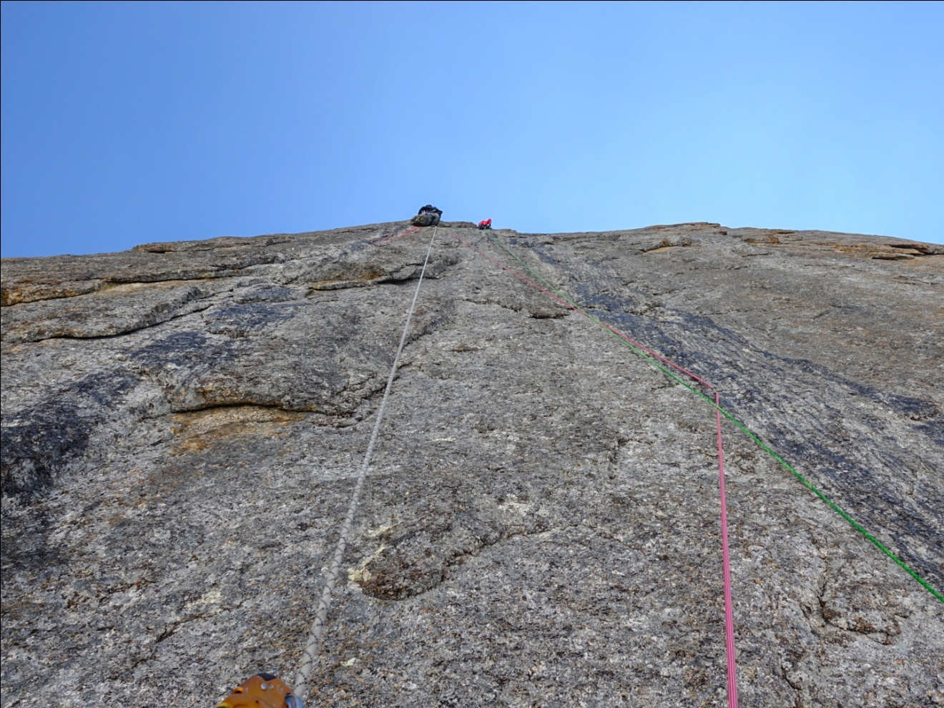
Рис.7 Участок R6-R7 после перехода на отщеп, лидер проходит следующий участок.

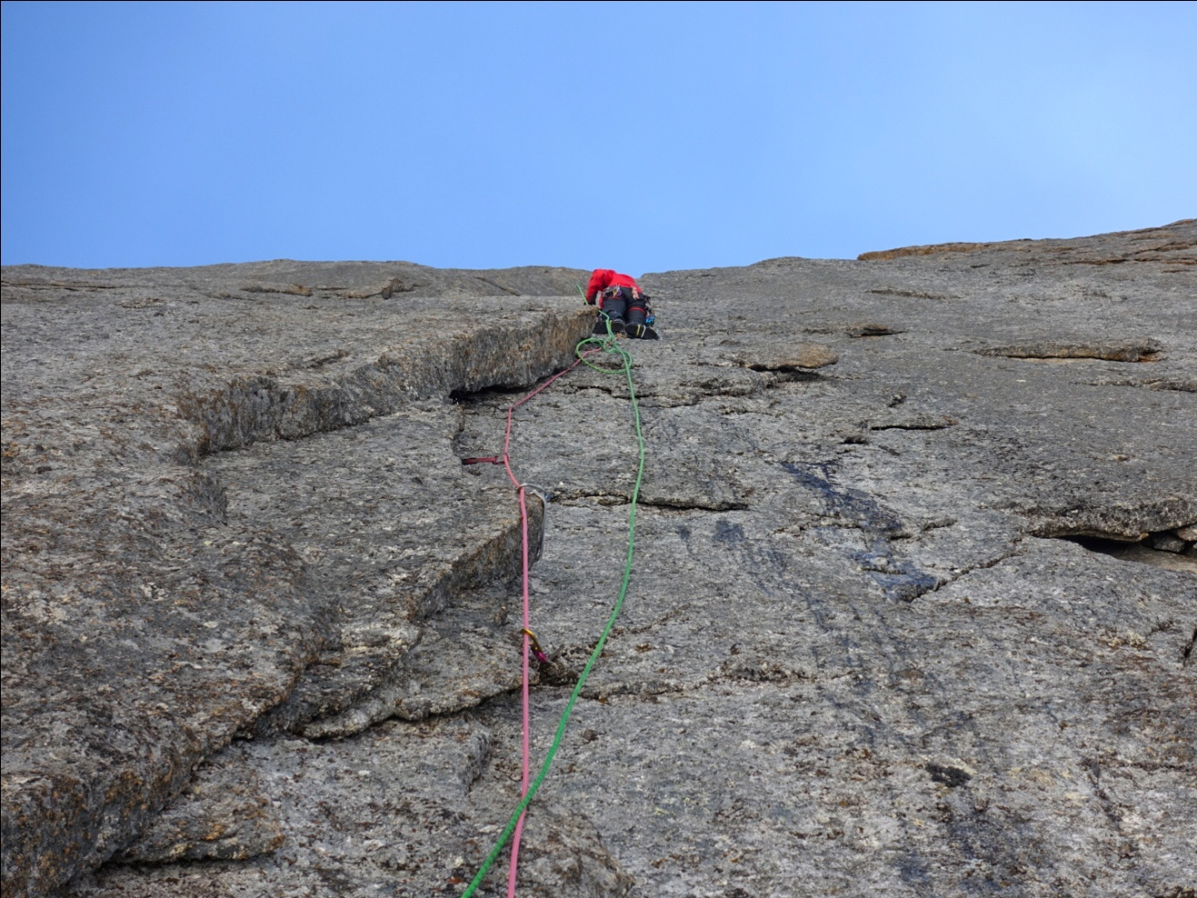
Рис.8 участок R7-R8
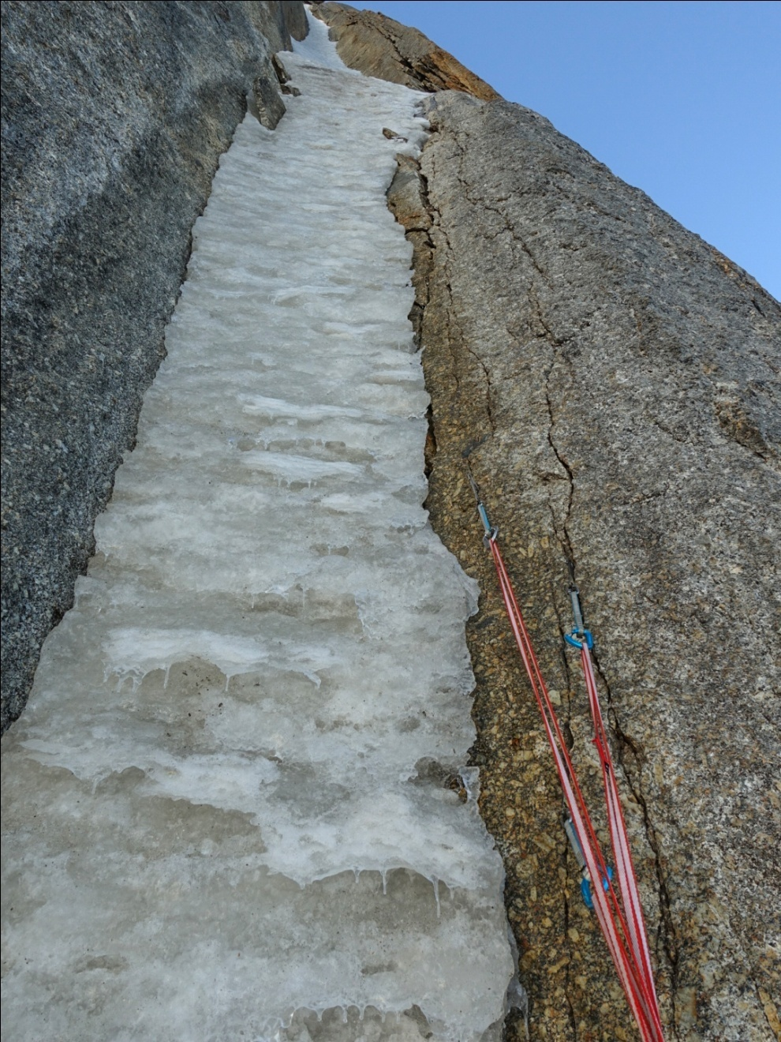
Рис.9 Станция в конце участка R8-R9
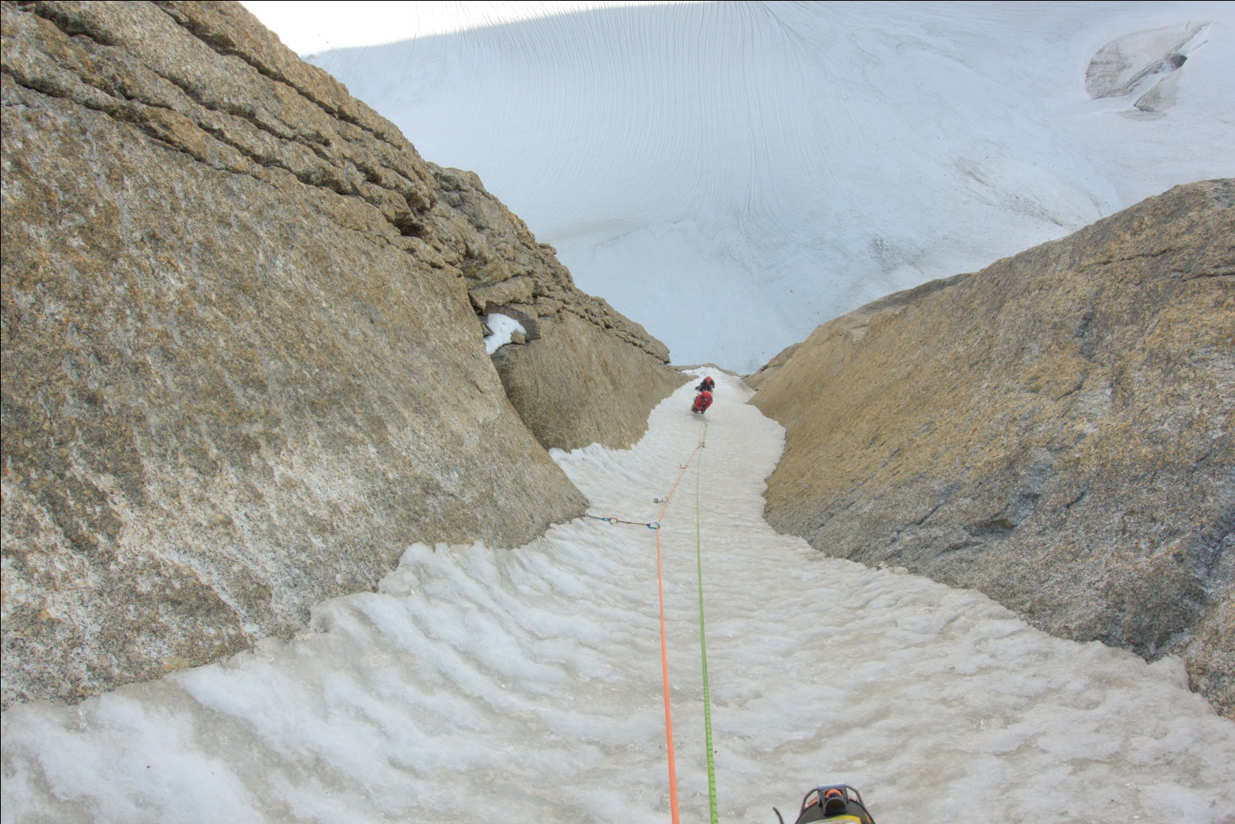
Рис.10 на участке R9-R10
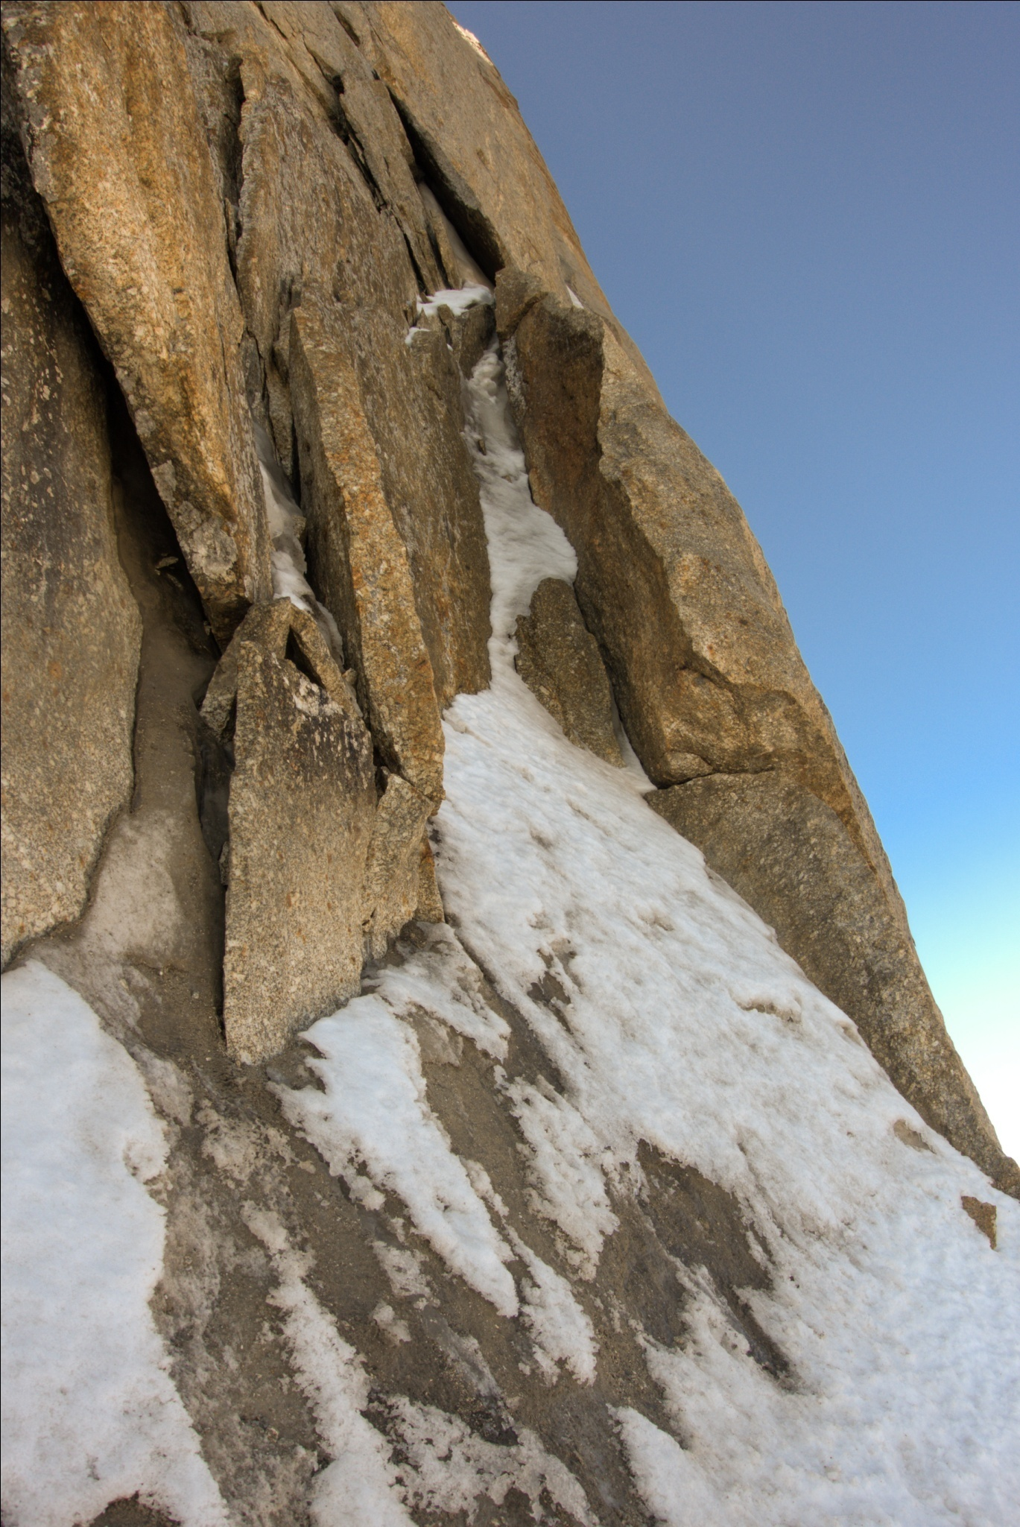
Рис.11 начало участка R11-R12

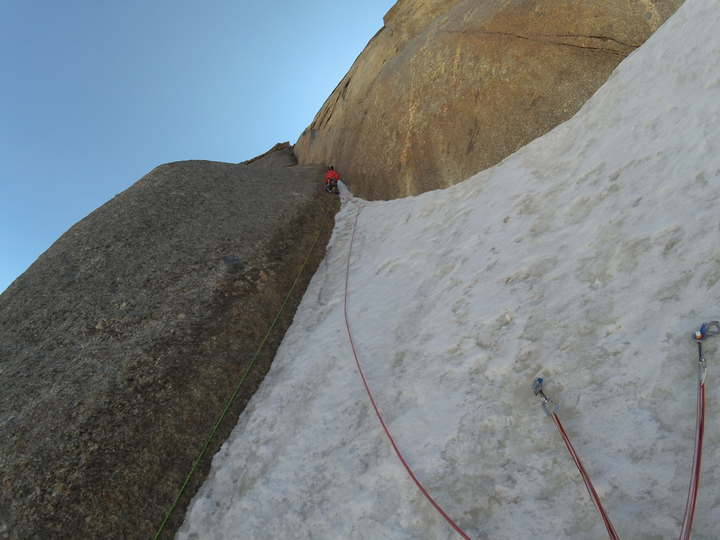
Рис.12 начало участка R13-R14
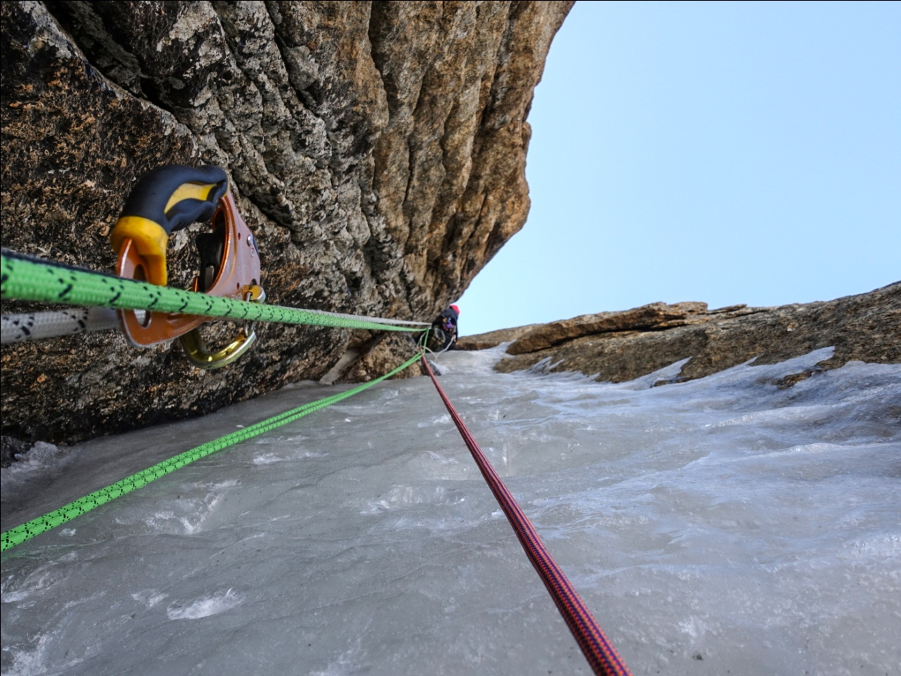
Рис.13 в середине участка R18-R19
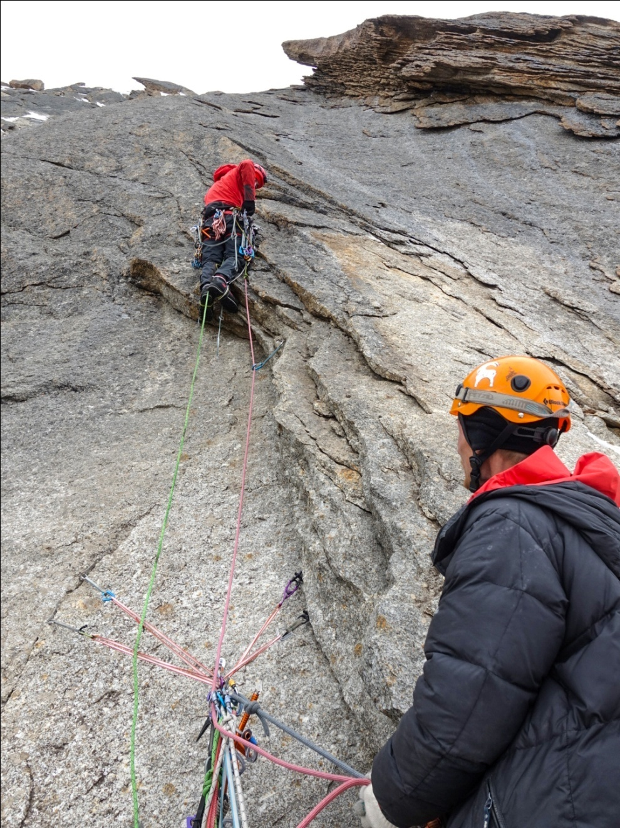
Рис.14 в начале участка R19-R20
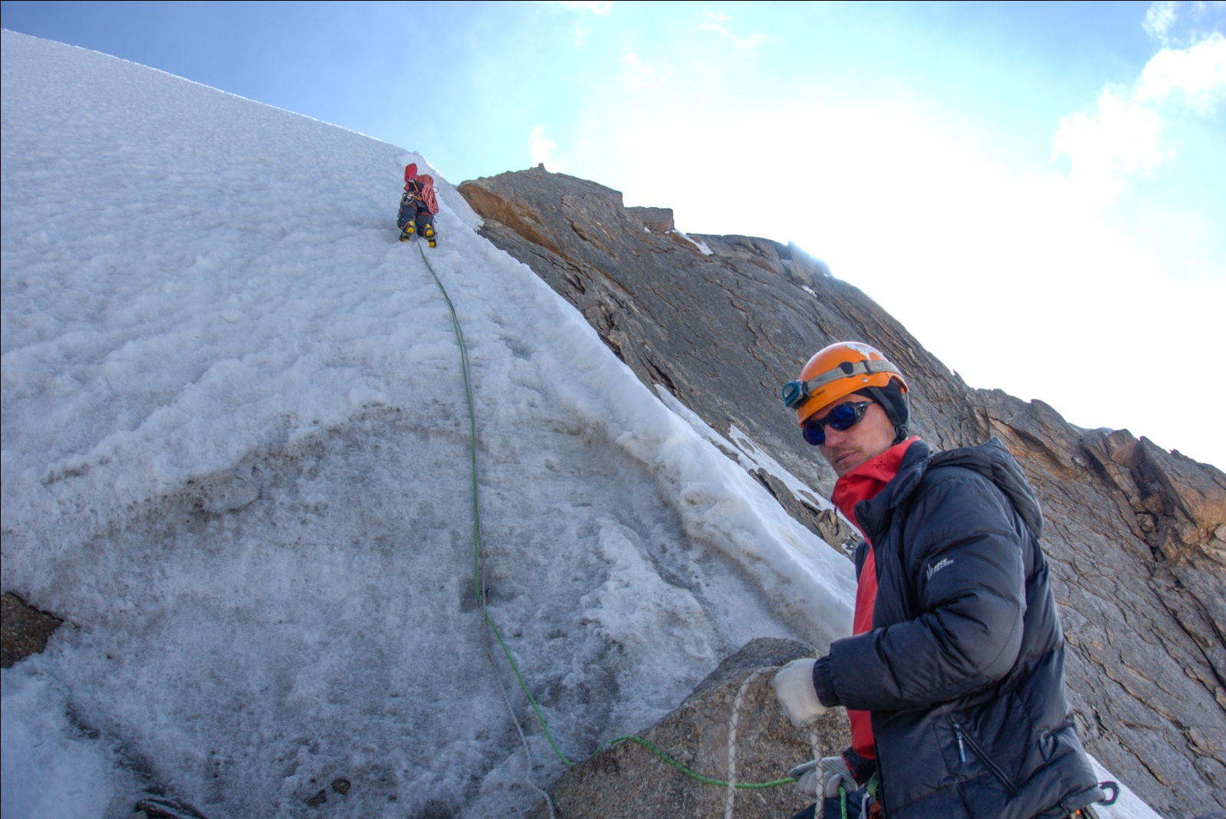
Рис.15 выход на восточный гребень, участок R21-R22
Рис.16 начало участка R24-R25
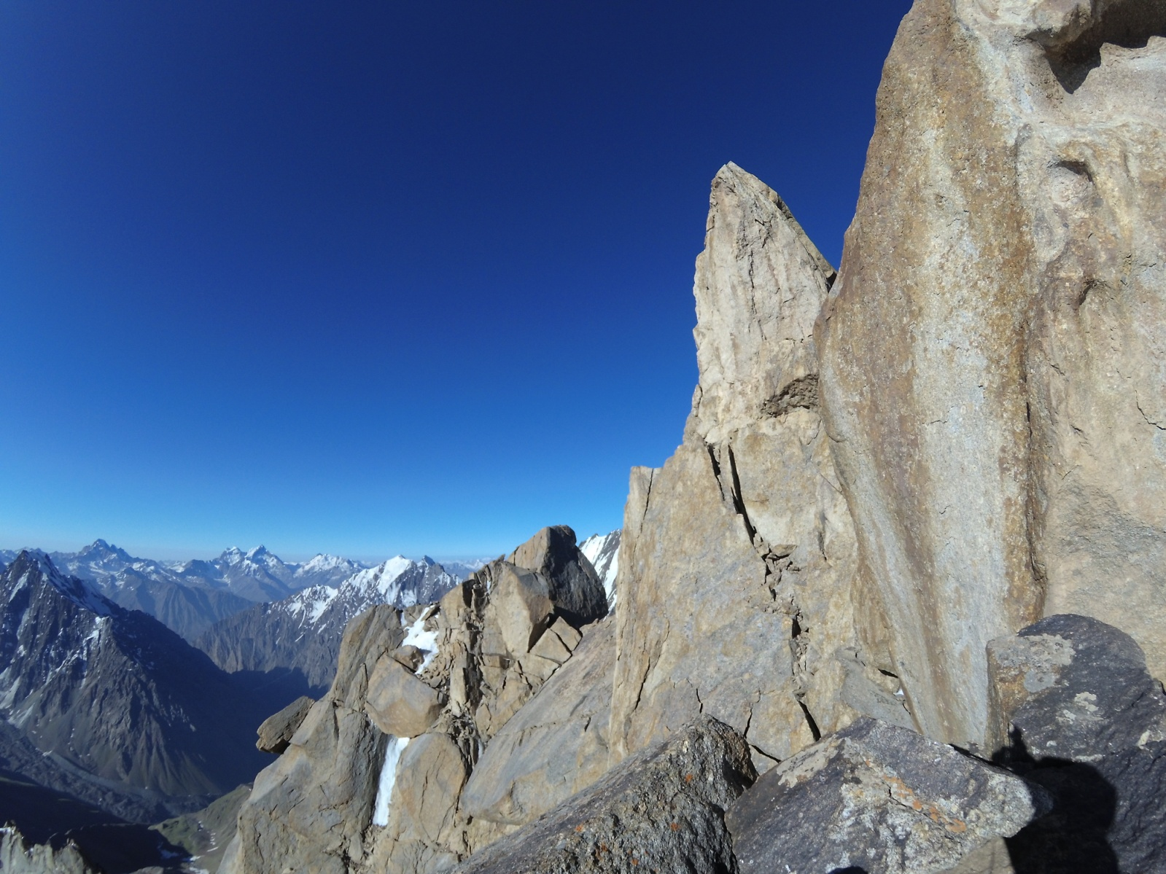
Рис.17 на участке R24-R25, перед спуском в кулуар. Виден выход из кулуара и последние пешеходные метры до вершины. Видна вершина.

